«Параллелепипед. Куб»
Теоретическая часть:
Параллелепипед – это поверхность, составленная из двух равных параллелограммов ABCD и A₁B₁C₁D₁ и четырех параллелограммов; обозначается: ABCDA₁B₁C₁D₁
Грани параллелепипеда – это параллелограммы, из которых составлен параллелепипед.
Вершины параллелепипеда – вершины параллелограммов.
Параллелепипед имеет 6 граней, 12 ребер и 8 вершин.
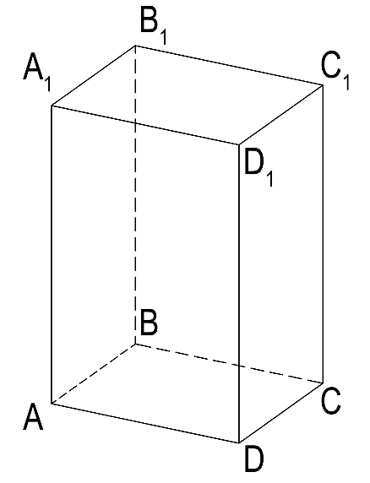
Две грани параллелепипеда, имеющие общее ребро, называются смежными, а не имеющие общих ребер – противоположными.
Диагональ параллелепипеда – это отрезок, соединяющий противоположные вершины.
Часто выделяют какие-нибудь две противоположные грани и называют их основаниями, а остальные грани – боковыми гранями параллелепипеда.
Боковые ребра – ребра параллелепипеда, не принадлежащие основаниям.
Свойство 1. Противоположные грани параллелепипеда параллельны (лежат в параллельных плоскостях) и равны.
Свойство 2. Диагонали параллелепипеда пересекаются в одной точке и делятся этой точкой пополам.
Параллелепипед называется прямоугольным, если его боковые ребра перпендикулярны к основанию, а основания представляют собой прямоугольники.
Свойство 3. В прямоугольном параллелепипеде все шесть граней – прямоугольники.
Свойство 4. Все двугранные углы прямоугольного параллелепипеда – прямые.
Измерения прямоугольного параллелепипеда – длины трех ребер, имеющих общую вершину. В обыденной практике это «длина», «ширина» и «высота».
Теорема: квадрат диагонали прямоугольного параллелепипеда равен сумме квадратов трех его измерений.
Следствие: диагонали прямоугольного параллелепипеда равны.
Куб – это прямоугольный параллелепипед, у которого все три измерения равны.
Все грани куба – равные друг другу квадраты.
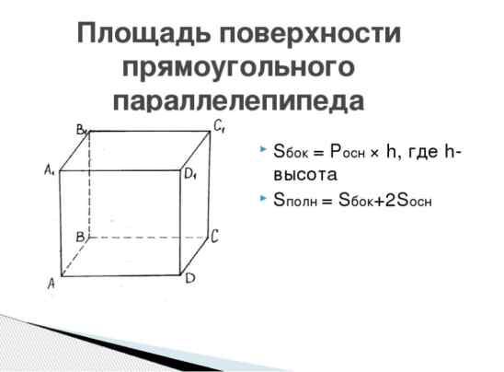
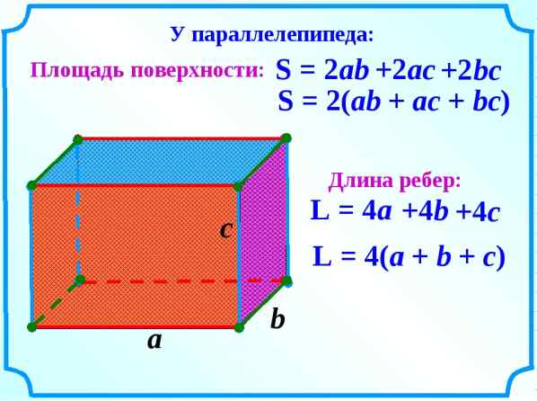

Практическая часть:
Задача 1
Измерения прямоугольного параллелепипеда равны 4 см, 8 см и 6 см. Вычислить площадь поверхности и найти длину ребер.
Решение
1) S_{пов}=2(ab+ac+bc);
S_{пов}= 2(4·8+4·6+8·6) = 2(32+24+48)=2·104=208 (см²)
2) L=4(a+b+c);
L=4(4+8+6)=4·18=72 (см)
Ответ:208 см²; 72 см

Задача 2

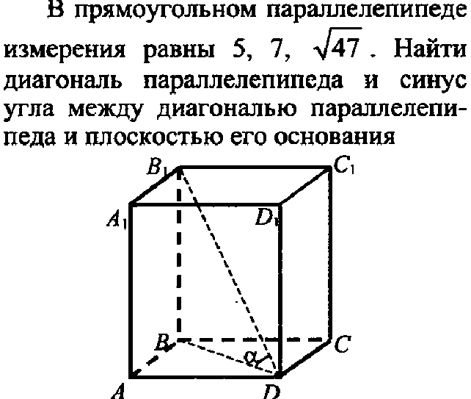
Решение
Пусть AB=5, AD=$\sqrt{47}$, AA₁=7.
1) Найдем B₁D
B₁D²=AB²+AD²+AA₁²;
B₁D²=5²+($\sqrt{47}$)²+7²=25+47+49=121;
B₁D=11
2) Найдем sinα
$$sinα=\frac{B_{1}B}{B_{1}D};$$
B₁B=A₁A=7;
$$sinα=\frac{7}{11}$$
Ответ: 11; $\frac{7}{11}$

Домашнее задание
№ 1
Составить конспект
№ 2
Решить задачу: в прямоугольном параллелепипеде измерения равны 6, 8, 10. Найти диагональ параллелепипеда и угол между диагональю параллелепипеда и плоскостью его основания (выразить в градусах).

№ 3
Укажите примеры моделей параллелепипеда и куба из реальной жизни.

Эталоны ответов:
№ 2
$10\sqrt{2}$; 45⁰

